Зинченко Александр Прокофьевич.

Постановка навыков системного мышления в «нормальной школе».

Хорошо, что было выступление Коли Андрейченко до меня, и мне теперь есть кому противопоставиться. Я противопоставляясь Коле, отвечу на вопрос Вадима Марковича про управление, на вопрос коллеги Левенчука о том, где здесь вообще системное мышление, – который он задавал по докладу Талянского. И буду пользоваться теми докладами, которые были сделаны до меня. В общем, сценарий этот был продуман.
Чем занят Николай Федорович? Он нам рассказывал про такое маленькое опытное производство в Ягодинском лесу, но со всеми признаками завода. Есть учебный конвейер: первый год, второй, третий, идет отбраковка человеческого материала, 75% отлетают, хотя иногда, может быть, и возвращаются. И вот он директор этого завода. Или ректор.
Андрейченко. Главный инженер.
Зинченко. Главный инженер – у меня там такая должность.
Андрейченко. Была.
Зинченко. Ладно. А кто такой я по месту в этом производстве? Я ближе к тому, чем Сидоров занимается Владимир Евгеньевич. Поэтому я его так люблю. А себя в последние несколько лет я называю: «тренер по технологии системного мышления».

Несколько лет тому назад – точно не могу сказать - на каком–то семинаре Фонда присутствовал парень из Красноярска. Он слушал наши дискуссии и вдруг сказал: «Ребята, все, что методологи выдумывали в 70-е годы, на Западе уже давным-давно обналичили». «Окэшили», – он сказал. И я тогда понял, что так оно и есть.
И когда Андрей Георгиевич говорит о трансфере технологий, мы, конечно, занимаемся этим трансфером, но когда мы смотрим на «Тойота Продакшн Систем», то мы знаем, и они об этом пишут, это то, чем занимались Богданов, Гастев и много других великих организаторов в Советском Союзе (Центральный институт труда). Все это японцы подсобрали, скомпоновали, систематизировали, и теперь они этим торгуют, в Америку продают, Америка передает все это во Францию и далее Франция в Россию.
А мы здесь как сидели на предыдущих Чтениях и обсуждали разные понятия из 70-х годов, что такое деятельность, что такое управление, так мы в этом и остались.
Вот я и пытаюсь превратить системное мышление, спроектированное в ММК в технологию, и везде это делаю, куда я ни попаду. Сделаю я это сегодня и здесь. Чтобы все понимали, чем я занимаюсь: системное мышление как технология.

Следующий кусочек. В 1961 году Георгий Петрович опубликовал статью под названием «Технология мышления». Сколько я ни искал в Интернете, до этого упоминания вроде бы никто такого словосочетания не употреблял, так что тут приоритет, как и во многих других вопросах, принадлежит Георгию Петровичу. Он писал о том, что надо выделить и выразить сокровенную сторону мышления, его приемы и способы, его технологию. Но дальше речь шла о логике, и он конкретно очень предлагал – это были предложения в программу партии к очередному съезду КПСС: логику ввести в школьную программу. С тех пор прошло уже 54 года.

И все эти годы методологи не спали. После занятий содержательно-генетической логикой, деятельностным подходом, системным анализом, мыследеятельностью, ОДИ и так далее и так далее мы живем в другом мире. И теперь мы говорим: то, что Г.П. называл логикой как технологией мышления и просил партию логику внедрить в школу, теперь имеет другую форму. И мы это называем технологией системного мышления.

Теперь я - а меня можно в любом месте остановить и задать вопрос – формулирую следующий тезис. Вот выступил Даниил Талянский, рассказывал нам про «Генериум», и Левенчук его спрашивает… вернее, ему не дали задать вопрос, но я рядом стоял и услышал этот вопрос. Он спрашивает: «А где здесь вообще про системное мышление у Талянского? Он же ничего про это не сказал». Я правильно передал?
Левенчук. Нет-нет.
Зинченко. А какой был вопрос?
Левенчук. Вопрос был совершенно другой. Вопрос был про средства системного мышления, которые использовал Талнский.
Зинченко. Для меня это тот же самый вопрос. Талянский не обсуждал системное мышление, он обсуждал такое предприятие, как «Генериум», но выводил на экран схемы, которые являются свидетельством того, что Талянский мыслит системно.
Левенчук. О´кей. Вот если это технология, то должно быть что-то отчуждаемое от его мышления, что он готов предъявить и сказать: я вот это применил.
Зинченко. Но он же занимается биотехнологиями, правильно?
Левенчук. Это я все понимаю, но поскольку он тут выступает на Чтениях, мне хотелось…
Зинченко. Ну, засранец, ну не показал, ну не захотел.
Левенчук. …хотя бы рассказа, хотя бы упомянуть, какие средства…
Зинченко. Ну, нехороший человек.
Левенчук. Ну, вот да.
Зинченко. А мы совместными усилиями, нас же так много, восстановим эти пробелы и доделаем то, что не сделал Талянский.
Левенчук. О!
Зинченко. При этом мы же на Чтениях памяти Г.П., надо схемы немножко порисовать, кто-то должен это сделать. А схемы, которые идут на уровне слайдов (давай следующий слайд, Леша, вот пусть он пока повисит), – это плохие схемы. Мы уже прочли, что Стив Джобс в своей компании запрещал приходить на семинары-совещания с компьютерными презентациями в Power Point и требовал, чтобы люди рисовали схемы вживую (это я в этой толстой книге его биографа прочел).

Вот я рисую схему. О чем идет речь, коллеги? Она, многим знакома: различение объектно-онтологического плана и организационно-деятельностного плана. Две плоскости. И в этом месте я говорю: мыслить надо системно, пользоваться технологией системного мышления (сейчас мы до этого дойдем, и прошагаем), а вот там, где мы рисуем объекты, может появляться самая разная мыследеятельность. И появляется такой объект как мыследеятельность биотехнологов.
Например, в «Генериуме». На схемах, которые рисовал Талянский, были сорганизованы: врачи (нижний слой), биологи, которые понимают, как клетки живут, как они устроены, биотехнологи, которые с этими клетками что-то могут делать, как-то их менять, потом обязательно инвесторы, которые понимают, что в те изменения, которые в клетки внесли биотехнологи, имеет смысл вложить деньги, и результат попадет потом к врачам. Да, Петр?

Щедровицкий. Саша, но смотри, но может же быть и прямо противоположная трактовка: что мыслить надо деятельностно, а системы разного рода появляются на объектной доске.
Зинченко. О! Да, но слово-то существует такое – СМД-подход – системомыследеятельностные схемы появляются, а вот мыслить при этом нужно системно. Деятельностный подход является непременным элементом и частью системного мышления. Я об этом дальше скажу.
Итак, на примере Даниила. Николай Федорович его не упомянул, сказал, что вот у Макина в «Редмедроботе» трансфер технологий происходит, но у Талянского ведь то же самое. И он когда рассказывал о «Генериуме», перечислял: 90% того, с чем работаем, мы покупаем или покупаем тех людей, которые это придумали. И мы занимаемся, по сути дела, когда говорим «системная интеграция», мы занимаемся соорганизацией этих специалистов, в данном случае врачей, биологов, биотехнологов, инвесторов, продажников и так далее и так далее в компанию. При этом вопрос о людях для них вторичный. Тоже его отдельно надо обсуждать, но давайте четко скажем: мы существуем сейчас в условиях, когда есть рынок труда. Для высокотехнологичных сфер он мировой, этот рынок труда, а у многих из нас сидит представление, особенно у нас, пенсионеров, о том, что основной производственной ячейкой общества является предприятие, коллектив предприятия, и профсоюзное собрание является как бы основным – чего? – семинаром, на который собираются все служащие и кричат из зала: «Давай подробности!» Помните эту песню Высоцкого.
Новые технологии – это био, нано и IT, – вот мы и постарались найти такие фирмы, которые здесь представили нам системное видение (и системомыследеятельностное) того, как это все устроено.

А теперь к теме своего доклада. Что такое «нормальная школа»? Андрейченко всю свою биографию показывал, а я одной строчкой. Ну, я 25 лет работаю, с 1990 года, в школе и на первых курсах вуза, где, по сути дела, вчерашние школьники, и занимаюсь там преподавательской работой. И, в частности, вот Коля не говорит, а я как тренер приезжаю к нему и в год участвую в семи проектно-аналитических сессиях.
Андрейченко. В шести.
Зинченко. В шести? Уже в шести, но было семь когда-то, да? И в Киеве точно так же: у нас есть школа, там 8-11-й класс, и там тоже семь этих самых сессий. Значит, 14 сессий в году мы проводим. Трехдневных. Они были раньше более длинными, сейчас три дня. И 25 лет умножить на 14 сессий – ну, считай, 300 всего мероприятий за плечами, плюс еще много разных мелких. Это мой опыт, я о нем говорю и продолжаю этим заниматься. И теперь я, исходя из поставленной задачки – дать технологию системного мышления, – говорю:
«нормальная школа» должна развить у детей навыки системного мышления.

В этом плане Даниил Талянский работал с Крайчинской, да и с нами, начиная с 10-го класса, по-моему, да?
Талянский. С 8-го.
Зинченко. С 8-го. Но при этом, Таня, я бы не сказал, что он является продуктом нашей деятельности насильственной. Да нет, он жил как хотел, иногда приезжал, что-то ему нравилось, что-то ему не нравилось. Как вы видите, он человек очень интеллигентный, и все наше хамство он в сторону отставил, а все вещи интеллигентные, которые, как ему казалось, ему подходят, он брал. И таких, как он, я не скажу, что все 1700, да? – но вот по моим подсчетам сотня как минимум есть, сотня штыков.
Андрейченко. Топ-117.
Зинченко. Это я говорю Петру, который тоже когда-то написал, несколько лет тому назад, что Зинченко тщетно надеется в каком-то лесу, который рядом с каким-то провинциальным городком, вырастить хотя бы одного методолога, да?

Следующий тезис. «Нормальная школа» – откуда это имя взялось? – это мы придумали в 1992 году в Калининграде. Придумали и дальше стали с этим работать. Это некая норма, которую реализовать нельзя. Сейчас я ее нарисую. И в этой «нормальной школе» работают всего три группы технологий.
Есть технологии социализации: детское общество и все такое прочее под руководством взрослых (раньше называли это воспитанием).
Технологии трансляции стандартного предметного содержания (классно – урочная система): вот есть преподы, они приходят и рассказывают физику, химию, биологию, может это меняться, может оставаться, как было, – с нашей точки зрения, значения не имеет, что-то у детей в голове должно быть.
И наконец, технологии проектирования желаемого будущего – то, что Днепров и другие как-то хотели внедрить, но это же очень сложно. И мы понимаем, что два учебных заведения, где мы это внедрили, – это то, что позволяет наш человеческий ресурс. А больше никто не берется, поэтому нигде этого больше и не будет, даже если мы напишем методики.
Я нарисовал «нормальную школу», как она должна быть устроена. Эта схема лежит у меня рядом со схемами биотехнологического и информационно-технологического предприятий.

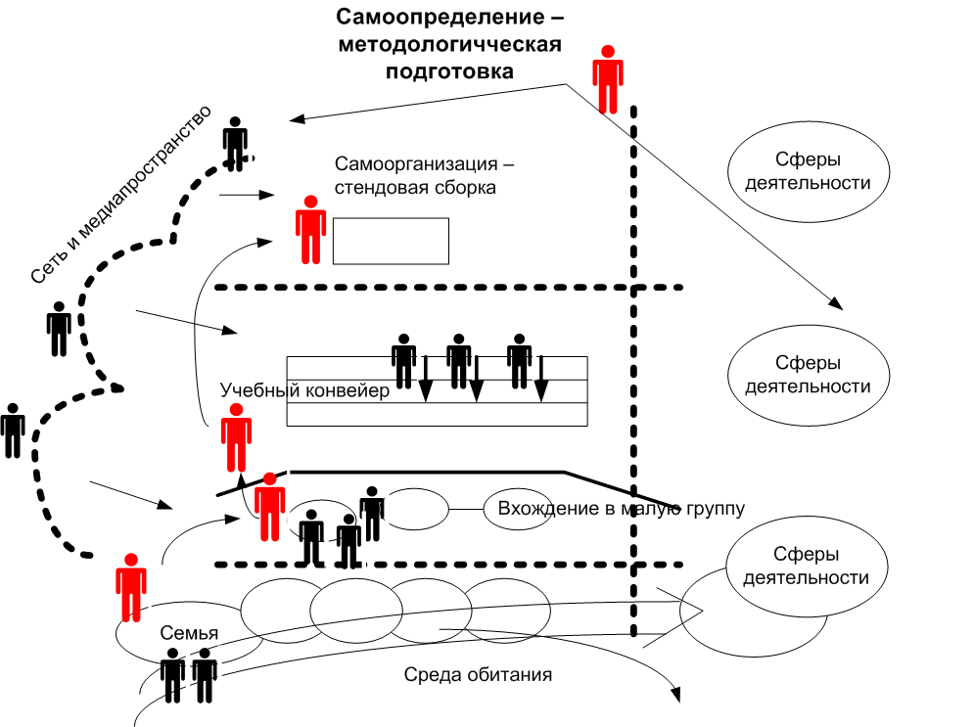

Школа устроена сложнее, чем эти предприятия. В ее основании лежит семья, среда обитания, в которой семья находится, справа лежат сферы деятельности, в которые семья свои следующие поколения пытается предназначить. Выше лежит пространство, институционализированное как школа, и там самый главный момент сегодня (мы на своих учебных заведениях это видим) – как попасть в группу. В советское время были пионерская, комсомольская организации, там это было организовано целевым образом, а сейчас это серьезная проблема. Пришли новые ученики к нам в 8-й класс, и нужно, чтобы они вошли в этот коллектив, они все учились в разных школах, и начинается этот процесс. Здесь нужны тьюторы, чтобы вставить в группу новых людей. Есть учебный конвейер, это место, где преподы, как грампластинки (есть конечно, нормальные люди, но сегодня их… ну, мы практически не знаем, они все, наверное, исчезли уже, когда-то были), вот они талдычат то, чего им там вменили. Он работает, учебный конвейер, и знакомство с некими сферами деятельности детишкам дает, чтобы они могли самоопределяться.
И самое важное – вот то, что как бы в моем подходе отличается от подхода Андрейченко. Конвейер, запустили шасси, и там чего-то прикручивают: мотор, фары, – а ученик сопротивляется. Этот, которому хотят прикрутить. Но он же на конвейере движется. А есть другой принцип подготовки - стендовая сборка. Тоже все знают, да? Сложное изделие, типа подводная лодка или самолет, на конвейере трудно собрать (хотя «Боинги» собирают на конвейере). И вот, значит, те же самые детали вот этот, которого собирают, прикидывает, что ему нужно взять и к себе прицепить, а что не нужно. И есть красивый образ из кинофильма «Командос» с Арнольдом Шварценеггером, когда он отправляется на операцию крошить бандитов, – тридцать секунд длится этот кадр, когда он себя оружием обвешал самым разным, а в конце еще берет гранатомет. Работает принцип стендовой сборки – он здесь самый главный. И мы это всячески и студентам нашим, и школьникам навязываем, требуем от них самостоятельности, писания индивидуальных траекторий и так далее и так далее.
И то, что сейчас существует и захватывает все эти три этажа, – я изображаю слева - это Сеть и медиапространство. У всех уже есть (у наших студентов и школьников у всех есть) гаджеты (айфоны, айпады, компьютеры), и мы прекрасно понимаем, какое влияние это на них оказывает. А наше влияние крайне ограничено, процент весьма небольшой. А наверху я нарисовал эту красненькую позицию – некоторые из учеников, которые осваивают требование на рефлексию, могут еще всё это поле – мы каждый раз о нем рассказываем, обо всем этом поле возможностей, – понимать и свой путь выбирать.
Вот что такое «нормальная школа». Точку я поставил. Вопросов нет?
Татьяна. Есть. А в твоей логике скажи, а откуда берется вот это осознание у ребят, что их, что не их? Или ты считаешь, что это врожденное?
Зинченко. Нет. Это все мы им рассказываем, тьюторы рассказывают, выпускники рассказывают. И они могут нас копировать.
Андрейченко. И так три года.
Татьяна. Нет-нет, а откуда ощущение появляется: мое – не мое, это то – не то? Вы считаете, что это данность?
Зинченко. Ты понимаешь Таня, я сейчас вернусь к вопросу об управлении, который Вадим Маркович задавал. Вот у нас есть такое рабочее понятие об управлении, а точнее об управленцах: кто может и готов быть управленцем? Это есть особая порода людей, которые готовы вести за собой других людей и определять их будущее.
Вот такое достаточно простое, по-моему, понятие. Есть такие люди, черт побери, откуда они берутся?
Татьяна. То есть генетически?
Зинченко. Да нет. Понимаешь, Таня, вот есть же семья и среда обитания.
В школу они попадают, когда им минимум семь лет, да? С полностью сформировавшейся индивидуальностью. Вот я сейчас за своими внуками внимательно наблюдаю и думаю: вот у них, есть эти качества управленческие, они смогут, когда подрастут, в школе стать лидерами. И всячески их на это пытаюсь науськать, толкнуть туда.
Андрейченко. А зачем этот вопрос ставить? Ну, пришло к нам 127 человек на первый курс. Зачем этот вопрос?
Татьяна. Тебе – нет. Он же ответил в своей логике конкретной.
Андрейченко. Нет-нет, у нас там хитрая штука. 127 пришло, первый ПАС я провожу, потом уже между ними промежуток, на второй приезжает Саша. И есть тренажер Зинченко, где он стендовую сборку осуществляет. Но я должен к этому тренажеру отобрать взятых в подозрение на управленцев.
Зинченко. Коля, но у тебя логика завода.
Татьяна. Конечно.
Зинченко. А Татьяна спрашивает в логике…
Татьяна. Да, к конвейерной вопроса сборке не возникает. Ты мне ответил, я поняла.
Андрейченко. Так а ему какая разница, откуда они взялись?
Татьяна. Нет, подожди. А вот в моменте стендовой сборки, когда мы ставим на самоопределение и саморазвитие, должна быть наша гипотеза: или мы предполагаем, что действительно есть такой род людей (не знаю, откуда он там берется), и они уже в логике самоопределения могут действовать - слушая всех, понимать, что их, что не их.
Либо – вторая гипотеза – мы можем нечто делать, как порождение личных смыслов, оформление смыслов, которые позволяют людям потом так же самоопределяться.
Зинченко. Вот тоже очень важный момент. Мы четко понимаем, что с каждым конкретным индивидом ничего делать не нужно – это будет насилие над ним. Но он попадает (Андрейченко об этом не говорит) в некую среду – там, где первый, второй и третий курс. Они там делятся, конечно, на группы и на курсы, но среда существует. Вот в лесу, например, да? Все у нас – мы же в лесу находимся – должны ходить в лес в разных составах, собираться в разных составах – в баре там, где-то еще. И вот там это происходит. Это невозможно проконтролировать силами faculty.
И не нужно это контролировать. Вот к Сидорову я хожу на тренировки, у него каждый раз другой состав: есть какие-то бабушки веселые, старушки, есть какие-то молодые ребята, есть какие-то крепыши. И каждый раз я прихожу – другие люди, а он как бы свое заворачивает, все свои упражнения, ну и все выполняют их, кто-то лучше, кто-то хуже.
Щедровицкий. А можно все-таки, Александр Прокофьевич, в дальнейшем изложении коснуться этого вопроса о соотношении деятельностного и системного как на оргдеятельностной доске, так и на объектно-онтологической? Я свою заявочку продолжаю.
Вот это системный подход для управленцев? То есть самоопределение в деятельностной позиции вот там вот, на оргдеятельностной доске, под названием «Управление» является важным условием?
Зинченко. Да.
Щедровицкий. Это как в Слоуновской школе бизнеса? «Системное мышление» читается тем, кто поступил на факультет управления, и тогда их допускают к курсу, написанному 25 или 30 лет тому назад и постоянно развиваемому, под названием «Системное мышление» и дают им картинки разных объектов управления. Разных, но они уже управленцы, потому и берут картинки про управление системные, что они в позиции самоопределились. Или это что-то другое?
Зинченко. Хорошо им там, в Слоуновской школе бизнеса. А мы у себя в ТАУ все это вот уже 20 лет делаем и ни на кого не равняемся.
Я бы провел сравнение: Тольятти, Новокузнецк (если смотрит меня Порохин), Калининград, Москва и Киев – вот разные точки, где мы работаем со школьниками и со студентами. В этом плане Тольятти почему-то (вот не знаю, почему), в силу каких-то обстоятельств – природных, семейных, того, что у людей гордость за этот город сохранилась, – там достаточно высокий процент (и его Андрейченко называл 25%, потом 4%) – тех, кто приходит к нам с этой позицией – со стремлением вести за собой других людей и определять их будущее. В Новокузнецке (Антон, ты меня потом поправишь) мы с ним проводили там ПАС – там не нашлось ни одного. Новокузнецк город загазованный, задымленный, металлургический – студенты все с ужасом на нас смотрели, но наше предложение никто не принял. Калининград – там суета, суета, а взять на себя ответственность и как бы повести за собой людей никто не может, и мы в этом убедились на большом материале. Там Таня Уйт сидит – да, Таня? Можешь возразить.
Уйт. Ну, у нас много из Калининграда людей прошло через ТАУ.
Зинченко. Прошли, да. И наконец, Киев. Вот я могу сказать, когда начиналось там учебное заведение 25 лет тому назад, было очень много людей, желавших взять на себя управленческую позицию. Они сейчас руководят бизнесами, в деле и так далее. А последние лет 5-7 – приходят одни мажоры, они хотят только хорошо жить, и никто вести за собой других людей и определять их будущее не претендует. И у нас сейчас там нет тьюторской группы.
Марача. Александр Прокофьевич, вот мне очень нравятся ваши схемы.
И если я правильно понял, вот та картинка, которая светится, она у вас с объектно-онтологической доски?
Зинченко. Да.
Марача. А системное мышление осталось на оргдеятельностной доске.
Зинченко. Да.
Марача. Тогда вопрос о системном мышлении в «нормальной школе».
Зинченко. Это следующие слайды.
Марача. Правильно ли я понимаю, что его там нет, и оно осталось в голове у проектировщиков?
Зинченко. Конечно. Ну, в головах и способностях тех, кто всё это организует. Да.
Топорова. Коллеги, я хотела бы сказать вот что. У вас гипотеза, а у меня кейс. Я хотела бы вернуться к теме «нормальной школы». Я хотела бы на Татьянин вопрос ответить в формате кейса, как это работает. Когда я пришла в ТАУ (я продукт ТАУ выпуска 2011 года), изначально я поступила, например, на «Дизайн» в ТАУ. И сколько бы ни рисовались объекты управления на проектно-аналитических сессиях – это одно, а другое – когда тебе дают возможность попробовать это ручками. То есть, поступив на «Дизайн», я начала заниматься дизайном, попробовала это ручками на втором курсе и поняла, что это не мое. Попав в тьюторскую, соответственно, попала на блок, – наверное, даже не попала, а осознанно выбрала – блок стратификации, работы с персоналом, то есть со студентами первого курса, и поняла, что вот это – мое: то есть стратифицировать, работать с персоналом, отбирать их в группы. Таким образом, попробовав здесь, я поняла, что вот это – мое, и, соответственно, перешла на «Менеджмент» и до сих пор работаю в HR в управлении персоналом. То есть если бы это было еще в школе (а, к сожалению, я не училась в школе ТАУ, я училась в ООЦ, но нечто другое все-таки), то есть если бы у меня эта возможность была раньше, в школе, самоопределиться, то, наверное, может быть, выбор и осознанность пришла бы быстрее. Поэтому работает это таким образом: если ты пробуешь это ручками, если тебе дают такую возможность и дают возможность выбрать траекторию, то, соответственно, человек самоопределяется.
Зинченко. Спасибо Даша!
Вот что должно быть организовано в «нормальной школе», чтобы поставить мышление и способность учиться самостоятельно:
Первое – должна быть практическая подготовка и практика, и мы максимально стараемся это обеспечить.
Организация групповой работы – об этом сказал Николай Федорович, – самое главное, то, что в пионерской организации было.
Прорисовка поля будущей деятельности – это схематизация, и мы все время тренируем народ на то, чтобы схемы, которые сегодня, рисовали Макин и Талянский, учиться рисовать.
Организация коммуникаций и понимания: надо отвечать на вопросы, надо слушать, мы как-то с этим справляемся, делаем это.
И самоорганизация в рамках индивидуальной траектории: вот сейчас Даша Топорова на своем примере об этом сказала, так что можно теоретически об этом не говорить.
А теперь про постановку системного мышления.
Системное мышление требуется только тем, кто занял позицию «управляющий». Вот людям, которые ее не заняли – исследователям, теоретикам, социальным работникам и так далее и так далее, – оно не нужно, коллеги. Оно нужно очень ограниченной группе лиц. И я тут нарисовал, что это значит.

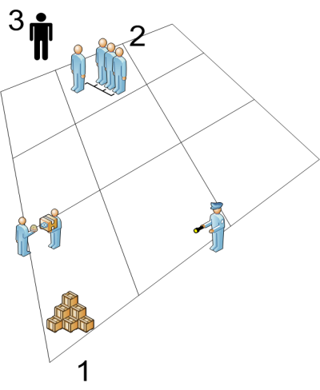

Это человек, который имеет определенную волю и представление; у которого есть поле деятельности; там есть люди, с которыми он работает, люди, которых он должен заставить работать, люди, которые будут мешать и контролировать и так далее – самые разные; объекты, технологии и инструменты, при помощи которых он действует; ну, и операторы – вот те, через кого он будет осуществлять эту свою работу. Но первое требование – это наличие позиции.
А теперь я пройдусь по шагам - что же такое технология системного мышления.

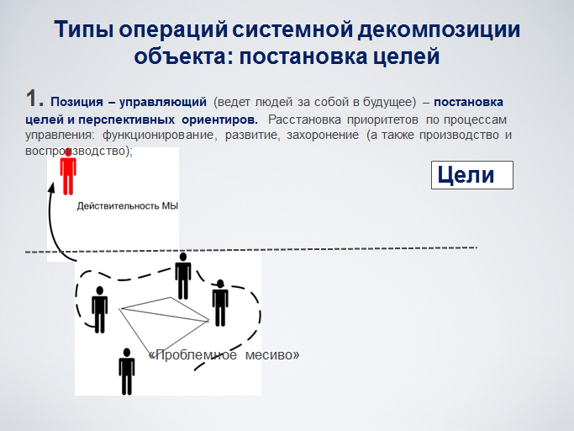

Этот самый имеющий управленческую позицию человек всегда начинает с проблемного месива (это понятие принадлежит Расселу Акоффу). Вот он начинает размышлять по поводу того, что в этом проблемном месиве происходит, и должен задать рамку этого проблемного месива, обозначить его как некое целое, с которым он будет работать дальше как с системой, кладя это все на объектно-онтологическую доску. Проработав рамку целого на базе ситуационного анализа, ибо целое появляется в результате ситуационного анализа. Ну, на примерах, которые были. Когда собираются врачи, биологи, биотехнологи, инвесторы, или когда собираются программеры, кодеры, продажники и носители тех или иных видов деятельности, которые надо кодифицировать, да?
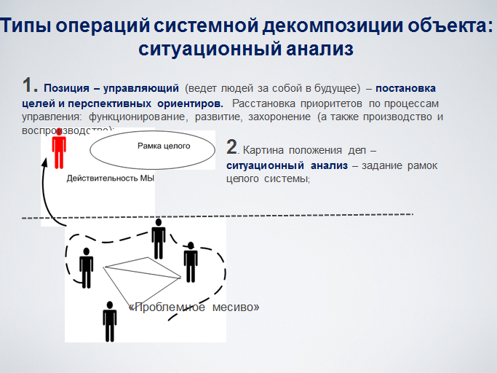

В рамках этого целого должны быть определены части целого, места в структуре. Что это за места? Это те места, за которые готовы взять на себя ответственность различные участники ситуационного анализа, – в зависимости от того, кто туда пришел, так и будет обозначен этот набор мест. Если кого-то нет там, не хватает для дела, система будет ущербной.
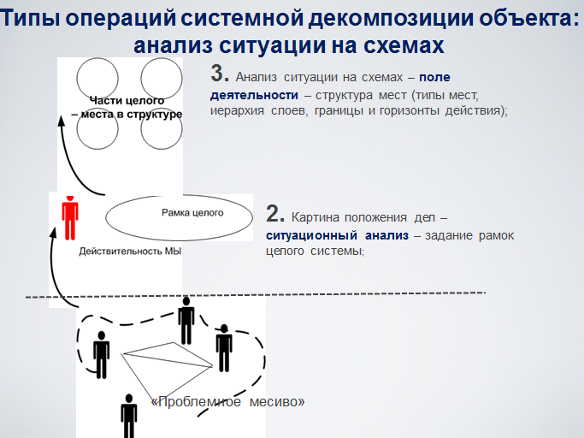

Следующее. Должны быть установлены связи между этими местами. Они устанавливаются сначала в коммуникации, а затем могут закрепляться самым разным способом: проведение совещаний, договорных взаимоотношений, нормировки на уровне описания рабочих мест и так далее.
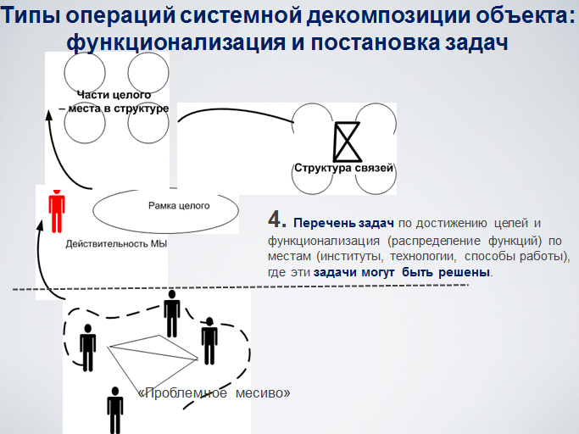

Затем следующий очень важный шаг – проектирование. Вот оно здесь: и социальное проектирование, и проектирование, условно говоря, объектов, той среды, с которой мы имеем дело, поскольку эта структура связей никогда не дает возможность, выстроенная на базе ситуационного анализа, решить проблемное месиво, и надо заниматься переработкой. Вот здесь начинает работать то, о чем говорили Талянский и Макин и Волошин в своем докладе. Они ищут схемы, на основании которых можно эту переструктурацию провести. И такие схемы наработаны. Методологи когда-то, в 70-е годы, тоже над этим размышляли, но потом забросили на 30 лет вот эти технологии со сложными названиями. Но, кроме того, у них же еще есть системное мышление, в рамках которого они конструкции берут, но целое продолжают удерживать.
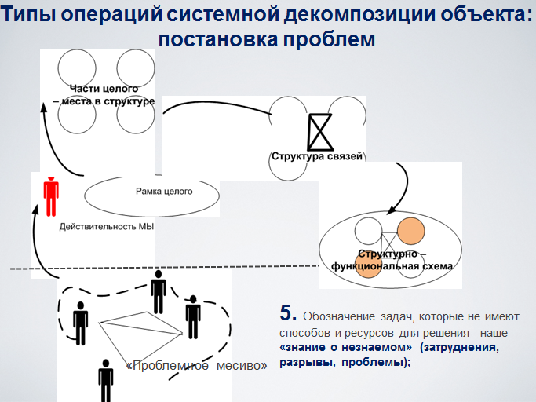

Следующий шаг (обратите внимание, тут проведена пунктирная черта) – переход к организации деятельности. Вот оно, не организовано, это проблемное месиво. Мы выходим в действительность мышления, проделываем все эти интеллектуальные работы только с одной целью – вернуться сюда вниз, в деятельность, но уже имея проект другой организации работ, чем то, что было до нас, и, соответственно, по-новому расставить людей, с которыми мы имели дело.
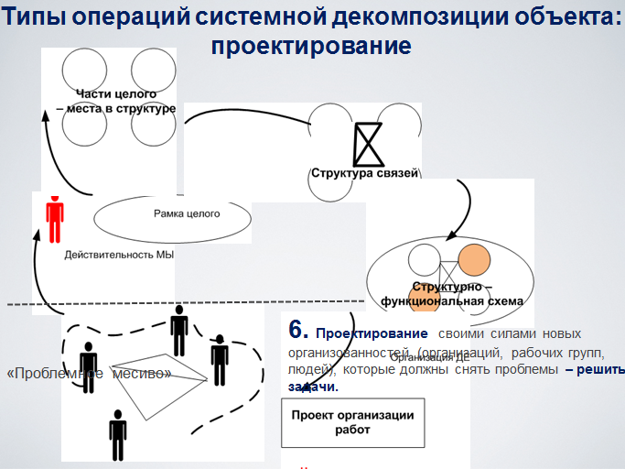

Тех, кто не способен войти в эту новую организацию, мы уволим. Цитируем тут Анри Файоля, который сказал, что самая трудная обязанность управленца – это выгнать негодных людей, – и он должен ее выполнять и не должен этого бояться, он должен быть циничным, откровенным и прямым: выгнать и взять других. Или отправить кого-то в корпоративный университет на подготовку, переподготовку.
Реплика. После чего выгнать.
Зинченко. После чего, да, опять же неспособных выгнать. Ну, еще очень красиво сказал Джек Уэлч, очень нравятся нам его высказывания: «Я начинаю переделывать компанию. Компания устремлена в будущее. Я приглашаю всех, кто со мной работает, принять в этом участие. Те, кто не захочет пойти со мной в будущее, до свидания – они свободны». То есть не просто захоронение, а захоронение тех, кто не разделяет стратегических намерений топ-менеджеров, не принимает их оргпроект.
Увы, это святая обязанность управленца, и очень трудная. У меня есть еще более подробный рассказ, но здесь уже не надо, в этой аудитории.

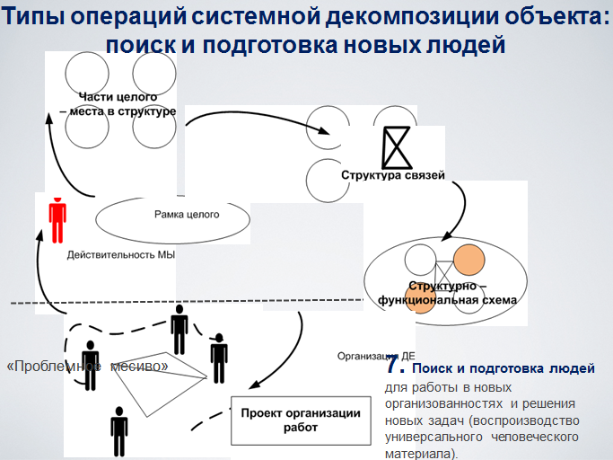

Еще раз, какие операции на каждом из этих шагов надо сделать.
Первый шаг - позиция.
Второй – картина положения дел, ситуационный анализ.
Третий – анализ ситуации на схемах, прорисовка поля деятельности, выделение структуры мест внутри системы.
Четвертый шаг – перечень задач по достижению целей и функционализация ресурсов по местам. Институты, технологии, способы работы. Ну, то, что мои коллеги делают, на их примере.
Следующий, пятый шаг – обозначение задач, которые не имеют способов и ресурсов для решения, но в рамках конструкции нашего оргпроекта мы уже поняли, что они нам нужны, – появляется то, что мы всегда с придыханием называли проблемами.
Что такое проблема? Это когда мы движемся в соответствии с целями в будущее, прорисовываем места, нужные нам для того, чтобы этих целей достичь, и вдруг оказывается, что целого ряда работ и соответствующих ресурсов у нас нет. А мы уже знаем, какие нам нужны места и работы.
Например, Андрей Георгиевич, работая в «Оборонпроме», убедился, что все сотрудники «Оборонпрома» ни хрена не понимают про то, что такое MRO (Maintenance, Repair, and Overhaul), и носился несколько лет с мыслью купить какого-нибудь американца или француза, который бы это наладил, но ему, видимо, так и не дали, да? Или не успел. Ну, понятная была задачка, в чем дыра, – вот нужен такой человек. И это есть затруднения, разрывы и проблемы.
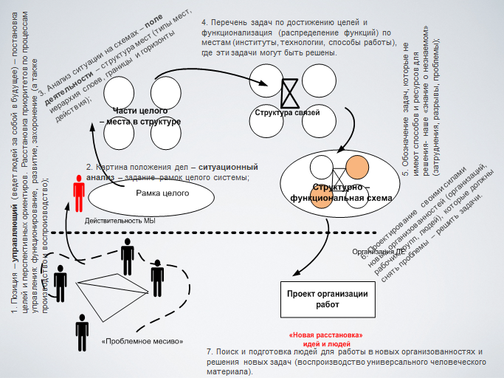
Я тем самым, Петр, пытаюсь отвечать на твой вопрос: деятельностный и системный подход. Системник может мыслить только деятельностно, поскольку начинает он с чего? – ему же нужно запустить процесс перемен и уйти от проблемного месива к эффективно работающей организации. Он только с переменами и работает. А для того чтобы эти перемены организовать, надо проделать всю эту работу: ситуационный анализ, анализ ситуации, постановка задач, проблематизация. И дальше – проектирование своими силами новых организованностей, рабочих групп из людей, которые должны снять проблемы и решить задачи. И мы дошли снова до этого самого проекта организации работы.
Поиск и подготовка людей – это самый последний шаг. Если мы четко понимаем, как должна быть организована деятельность, понимаем требования к местам, которые мы должны организовать, мы можем и корпоративному университету поставить задачу, и Московскому госуниверситету поставить задачу, или искать этих людей на рынке труда, если ни те, ни другие справиться не могут.
Вадим Маркович. Саша, а что тут непонятно? Ведь то, что ты рисуешь, – это рациональная организация деятельности.
Зинченко. Да, именно я это и утверждаю: системное мышление – это оно и есть…
Вадим Маркович. Да, рациональная организация деятельности.
Зинченко. Да.
Вадим Маркович. Мало того, у тебя и люди превращаются просто в посредников таких своего рода, – ну, элементы деятельности, системы и так далее. А ведь люди-то – это же живые люди, это личности, это люди, погруженные в национальные традиции, люди, которые могут иметь энтузиазм, и тогда это будет крутиться одним образом, или, наоборот, скорее саботируют. Вот, понимаешь, машину-то вы построили, а при этом что живые люди-то? Вот у нас же в России вот сейчас это все видно. Почему не удается развернуть все эти производства? Потому что живые люди с другими целями, погруженные в социальные контексты, где коррупция, где черт знает чего.
Зинченко. Да. Вадим Маркович, обратите внимание, я беру фрагмент той схемы, которая про «нормальную школу» рисовалась. Вот и про социальные типы есть схема.

Вот человек родился в семье. И перед ним возникает некоторый выбор траекторий. Он может поучиться в «нормальной школе», в вузе, а затем заняться некоей деятельностью – производственной, управленческой и так далее и так далее, – меняя по ходу дела свою специализацию. Этот отрезок, кстати, достаточно короткий: вот сюда лет 20, и здесь у него лет – сколько там до пенсии? – предположим, 40, да? А потом он уходит сюда и еще доживает. Вот мы с вами, Вадим Маркович, находимся на траектории доживания, которая в России равна 19 годам: через 19 лет после выхода на пенсию надо с этими пенсионерами кончать.
Вадим Маркович. Призывной возраст.
Зинченко. Ну да, кончать. Но при этом, обратите внимание, вот ниже этой черты – вот эти все люди, так называемые социально защищенные: дети, их надо кормить, школьники и студенты, – а еще есть огромное количество людей (очень высокий процент), которые ни одного дня в жизни не работали и не предполагают. Я не говорю об инвалидах только, а есть просто вот такие бездельники, тунеядцы в советское время их называли. Мы с коллегами ориентируемся только вот на эту, верхнюю группу, вот даже на ее верхушечку («созидателей»), и вот это обсуждаем, поскольку у нас деятельностный подход и системное мышление. Зачем бомжу системное мышление? Не нужно. Даже вредно, да. А оно нужно очень узкой группе людей – вот этим самым 4%, о которых сказал Андрейченко. Если их будет 4%, не дай бог, то вся эта страна будет перестроена очень быстро.
Реус. Вот тут надо обязательно один момент отметить. И Петра вопрос, и то, что обсуждается, это связано с чем? Вот я недавно смотрел пленку с лекцией Георгия Петровича, где он сказал приблизительно следующее, что мышление нужно только царям.
Или секретарям обкома. И он всегда нам говорил, что вы поработайте секретарями обкома, а потом поймете, соответственно, что-то про методологию, может быть. Ну, мы поработали. Вот я поработал секретарем одного обкома, другого… Может быть, что-то понял, может быть, что-то не понял.
Но мы ведь находимся в ситуации… очень хорошо, если бы мы работали при царе. Ну, например, он нам поручает.
Зинченко. При царе другие люди сейчас.
Реус. Лицей вот Царскосельский. Ну, нужно – сделали, для того чтобы двух человек воспитать и подготовить, сделали такую организацию, о ней до сих пор все вспоминают, много кто из нее вышел. И в этом смысле, конечно, образование нужно тем, кто будет управлять.
Щедровицкий. Но смотри, но я-то задаю какой вопрос? Вот этот вот секретарь обкома – он на оргдеятельностной доске или на онтологической?
Реус. Понимаешь, когда ты говоришь: секретарь обкома где лежит?
Зинченко. Нет-нет-нет, Андрей, не торопись. Системомыследеятельностный подход, о чем многие не подозревают, он же гетероморфный, и он предполагает участие в схеме живых людей, в частности реального секретаря обкома, второе – живую коммуникацию, которая здесь, в зале разворачивается, и некоторых схем, которые появляются на доске. Изображая деятельность и коммуникацию конкретного секретаря обкома.
Эта схема (Схема 1) нужна была для чего? Чтобы в некоем персонаже, допустим в секретаре обкома имярек, различить его видение его объекта (например, если секретарь обкома, то область, если директор завода – завод) и различить формы мысли, которыми он пользуется, для того чтобы управлять этим объектом.
Щедровицкий. Так там не оргдеятельностная, а оргмыслительная доска!
Зинченко. Конечно.
Щедровицкий. Что конечно? А вы сказали: оргдеятельностная.
Зинченко. А у меня это через запятую, поскольку мышление организует деятельность, и об этом на слайдах Реуса шла речь. Системный подход, технологии мышления, а после того все эти предметные сферы, где сидят экономисты…
Реус. А я, Саша, все равно не понимаю вопрос, на какой доске секретарь обкома?
Щедровицкий. Ну, давай я иначе скажу: быть секретарем обкома…
Реус. Он рядом стоит. Рядом.
Щедровицкий. Где рядом?
Зинченко. Это неправильный вопрос. Он не на доске.
Реус. Он не может на доске находиться.
Зинченко. Он сидит в кабинете секретаря обкома и мне приходилось там бывать.
Левенчук. Вот у него одна схема только там, как я понял, структурно-функциональная. Меня это странно напрягает. Потому что вот из всего системного подхода мы берем одну структурно-функциональную схему, и вот ее…
Зинченко. Коллега, а вы обратили внимание, что висит на стенах этого зала? А?
Левенчук. Да. Только а где…
Зинченко. Вы пользуетесь всеми этими схемами?
Левенчук. …а где тут онтологическая стена, а где тут… Можно пометить? А? Вот я Петра-то поддерживаю.
Зинченко. А зачем?
Левенчук. А зачем нам вообще различать разные вещи?
Зинченко. Подождите, кому вам? Вы кто такой?
Левенчук. Я – Левенчук Анатолий Игоревич.
Зинченко. Это ни о чем не говорит. Вы чем занимаетесь? Бла-бла-бла?
Левенчук. Нет, я учебники пишу.
Зинченко. Ого-го!
Левенчук. Системное мышление и деятельность. И то же самое, у меня студенты: вот в этом году 18 апреля 30 человек начинается, – сравнимо с вашими, как я понимаю, по числу. То же самое.
Зинченко. Я был одним из тех, кто занимался допуском людей сюда, и вас я не пропускал.
Щедровицкий. Это правда.
Зинченко. Это добрая воля Петра, он вас допустил. Я написал, могу это письмо сейчас из почты достать: Левенчука не подпускать ни в коем случае.
Левенчук. А я, между прочим, эссе писал, я все правила выполнил, даже доклад сделал на эту тему.
Зинченко. Вы болтун все равно, вы это демонстрируете сейчас.
Левенчук. Нет, я вопрос все-таки задаю. Про схему-то, структурно-функциональную.
Андрейченко. Как потерпевший от учебников могу сказать, что учебников нет ни на онтологический, ни на оргдеятельностный. Вы хоть раз действие осуществляли, когда вы видели человека и знали, что с ним надо сделать?
Левенчук. Я учебник не кладу на доски… …а книги Зинченко – вот такие же, со схемами, – я тоже видел.
Щедровицкий. Я всегда думал, что красненькая фигурка – это Колбин. Вот его сняли… ну, или не так – не сняли, его попросили с должности секретаря обкома перейти на должность первого секретаря казахстанского ЦК Компартии, и он перешел. Там не секретарь обкома вообще, нет такой позиции, – там Колбин. А вот где секретарь обкома?
Я не понимаю, где деятельностные представления, а где системные, и думаю, что вы тоже не понимаете. И запутались в этом, в общем, сложном вопросе, в котором можно запутаться. Потому что если системные представления, как у Чекланда (мягкая системная методология), они на оргмыслительной доске – это одна ситуация. А если, как у тех, кого он обзывает дураками, системщиками, – на онтологической, то есть вокруг бродят объекты под названием «системы», и границы этих системных объектов где-то там описаны в каких-то теоретических моделях (например, биологических, или социологических, или каких-то) и заимствуются оттуда без использования проблематизации, то ничем, говорит Чекланд и Щедровицкий, системное от натуралистического не отличается. Бывает системный натурализм – и просто это тип натурализма, который работает с некоторыми изначально заданными картинками объектов без деятельностной позиции.
Зинченко. Можно отвечать?
Щедровицкий. Конечно.
Зинченко. Петр, у тебя позиция очень понятная: ты хранитель архива, и понимаешь, то что здесь обсуждается, глядя через архив. А в архиве все должно лежать на полочках, на каждой полочке надпись, что это такое, и тот, кто хранит архив, он даже по рукам может дать, если пришедший возьмет не с той полочки, где ему архивариус разрешил. Здесь у меня системное, а здесь деятельностное. Это одна позиция.
А есть другая позиция: практика. Практика – вот этого вот Колбина. Которому нужно в ситуации проблемной, в которую он попал в Казахстане, что-то сделать, и он прихватывает те инструменты, с которыми он привык и любит действовать. И он готов, если там рядом есть хороший тренер, методолог, послушать его и взять другой, третий, четвертый инструмент. И ему, практику, плевать на то, с какой полочки он взял этот инструмент, – ему важно, чтобы он сработал и решил его задачу. Но мы тут в ситуации оказываемся, когда и архивариусы сидят, и руководители и хозяева компаний. Надо четко понимать, кто есть who.
Левенчук. Да, как он узнает, какой инструмент брать?
Зинченко. Не теоретическая дискуссия пошла. Инструмент, который мне нужен, я и беру. Если я строгаю табуретку – одни инструменты, если я должен…
Щедровицкий. Что вам обеспечивает возможности переноса этой концепции на уровень детей в школе, у которых…
Зинченко. 25 лет опыта.
Щедровицкий. …у которых деятельностной ситуации нет, позиции в вашем смысле нет, и средств в вашем смысле нет?
Зинченко. Будут.
Щедровицкий. И когда, кстати, ты говоришь, что мы там будем, обрати внимание, логику преподавать, понятно: логика в этом смысле иррелевантна к позиционному самоопределению, на то она и логика, поскольку постулируется, что она всеобщая. И так в этой идеологии, от Аристотеля до Джона Стюарта Милля, разрабатывались логики, которые про любые позиции. Теперь вы говорите: нет, мы переворачиваем ситуацию – мы деятельностное самоопределение ставим первым. Я говорю: «Вот как интересно! И что происходит с логикой? Так понимаемой?» Поэтому, Сашенька, запихнуть меня в позицию архивариуса не получится.
Зинченко. Ну, ты же реально в ней.
Щедровицкий. Нет, я не в ней, ребята.
Левенчук. Да ну. Да ну, он меньше всего архивариус в этом смысле. В этом смысле он меньше всего архивариус, я его вопрос очень поддерживаю.
Зинченко. Понятно.
Левенчук. Да, потому что там, когда мы говорим о технологиях, то там действительно вопрос о логике встает. Потому что когда вот вы говорите: он знает, что он рисует вид спереди, а вот это он знает, что вид сбоку, – но кто-то же ему рассказал: бывают виды сбоку, спереди, сверху…
Зинченко. Коллега, некоторые только на старости лет узнают, что они всю жизнь говорили прозой.
Щедровицкий. О!
Зинченко. А есть еще стихи, да?
Левенчук. Да. Ну и что?
Зинченко. Вот он прожил жизнь, так и не понял про поэзию ничего.
Левенчук. И чего? А если не знает, то изменить не может.
Зинченко. А зачем ему, господину Журдену, что-то менять? Пусть он остается в своей там этой деревушке.
Левенчук. Да вопрос не про Журдена. Вопрос не про Журдена. Кроме Журдена другие люди бывают.
Зинченко. Я говорю про различение поэтической речи и…
Андрейченко. Какие другие люди? Мы говорили: мы отграничились, обсуждаем управленцев, зачем мне другие люди?
Бахтурин. А можно вернуться на несколько слайдов назад, у меня вопрос именно к слайдам. Вот там где была общая схема декомпозиции. Вы же ее нарисовали, так что вам придется отвечать.
Вот я просто понять хочу искренне совершенно: либо на клетке слона написано «буйвол», либо у вас какое-то свое представление об объекте. Потому что, извините, в моем представлении русского языка…
Зинченко. Свое представление об объекте. Без «либо».
Бахтурин. Декомпозиция объекта включает у вас вот этот проект организации работ, новую расстановку и прочее. То есть это часть того, что у вас лежит на оргмыслительной доске, и в этом смысле это мысль «про».
Зинченко. Да.
Бахтурин. То есть в этом смысле – это не проект, а это декомпозиция уже сделанного проекта? Ну потому что у вас ведь если это как целое, как объект…
Зинченко. Проект появляется вот здесь, вот в этом месте. Видите, вот здесь.
Бахтурин. Не вижу, покажите еще раз, в каком месте. Так это декомпозиция проекта или объекта?
Зинченко. Проект конструируется. А декомпозиция объекта – это все эти места на схеме. Исходное состояние объекта – проблемное месиво, конечное состояние…
Бахтурин. Где заканчивается декомпозиция объекта на этой схеме?
Зинченко. А она не заканчивается. И декомпозиция будет продолжаться столько циклов, сколько нужно. Каждые три месяца, например. Потому что подобные схемы нужны для того, чтобы «ухватить» и увидеть «живую деятельность», а не препараты схем, сохнущие на полочке в архиве.
Щедровицкий. Вы не договоритесь.
Бахтурин. Еще раз: если вот это целиком объект, который вы декомпозируете…
Зинченко. Не понимаете, коллега. А вы можете вопрос перевести в замечание?
Щедровицкий. Вы не договоритесь.
Зинченко. Переведите вопрос в замечание.
Ббахтурин. Хорошо, тогда, ну да, такое типа суждение, что, с моей-то точки зрения, вы объединили здесь декомпозицию с проектированием, да?
Зинченко. Конечно. Проектирование – один из моментов.
Бахтурин. Тогда схема по-другому должна называться. Вот, собственно, я и сказал: на клетке слона написано «буйвол».
Зинченко. Это моя схема, как нужно, так и называю. Как любил говорить Г.П.: «Я говорю!» Но если есть предложения, давайте – я воспользуюсь.
Бахтурин. Ой, ради бога, давайте уж вы сами свои проблемы решайте. Декомпозиция в культуре имеет совершенно определенные коннотации. Всё, точка.
Зинченко. Жадина! Как назвать схему-то?
Бахтурин. Александр Прокофьевич, у вас еще 25 лет впереди.
Зинченко. Хорошо, спасибо, буду работать.
Реплика. Системная организация декомпозиции и проектирования.
Левенчук. Нет, скорее системная реструктуризация объекта.
Щедровицкий. Я могу дать свою версию ответа на твой вопрос. Георгий Петрович всегда говорил, что системный подход задает правила объективации. То есть по этой логике или по этим правилам любой тип объекта может быть представлен системно. И задаются этапы такого представления и категории: категория функциональной структуры, морфологической структуры, процесса, материала, структуры связей, ну и так далее. Теперь. Но для того чтобы проделать эту работу по системному представлению какого-либо объекта, надо сначала занять позицию, то есть самоопределиться в деятельности.
Зинченко. Как управляющий.
Щедровицкий. Поэтому деятельность, конечно же, вот как рамка, она вот там сверху, над системным подходом, и без деятельностного самоопределения вы просто не войдете в эту работу. Ну, значит, это мое прочтение того, чему учили меня. Может быть, кого-то учили чему-то другому, или кто-то научился чему-то другому. Поэтому ответ на ваш вопрос – это в мышлении, причем в метамышлении, потому что это правило работы, а не реальная декомпозиция реального объекта.
Левенчук. Петр Георгиевич, тогда это исследовательская вообще схема, не имеющая отношения к управлению.
Щедровицкий. Нет, она не исследовательская, она, собственно, логическая, друг мой, а не исследовательская.
Андрейченко. Если вам сказать, что управленец работает без объекта, то что вы скажете, ребята?
Реус. Успокойся Коля, уже перерыв близится. Сейчас еще две минуты Петр Георгиевич у нас, и дальше я объявлю традиционно, что дальше.
Щедровицкий. Да, коллеги, первое – я хочу просто всех предупредить, что после перерыва будет радикально другой формат. По моей оценке, мой доклад будет длиться два часа. Поэтому все те, кто не любит слушать длинных докладов – как бы по разным причинам: не любит, не хочет, не умеет и так далее, – как бы можно спокойно заниматься своими делами. Я намекаю.
Значит, это нужно вот четко себе понять. Второе – оба доклада, которые будут после перерыва, будут посвящены одной теме, а именно: сравнению австрийской праксеологии и системомыследеятельностного подхода. Поэтому тоже надо понимать, что это вот другая ситуация, – там будет некая попытка удержать предмет мыслью. Ну вот, собственно, и всё.
Реус. В отличие от чего? От отсутствия таких попыток? Петр Георгиевич, вот ты хоть поясни, что ты сказал-то? Будет попытка удержать предмет мыслью, коллеги.
Щедровицкий. Я имею в виду, в отличие от тематических докладов, посвященных разным предметам. Ну, как бы когда идут доклады, каждый посвященный своей теме, то это одна ситуация, а там будет сделана попытка обсуждать в двух докладах одну ситуацию и один, так сказать, вопрос.
Реус. Вы не дождетесь, чтобы я ушел просто так, я буду пытаться удержать. Так, коллеги, мы первую часть закончили.

